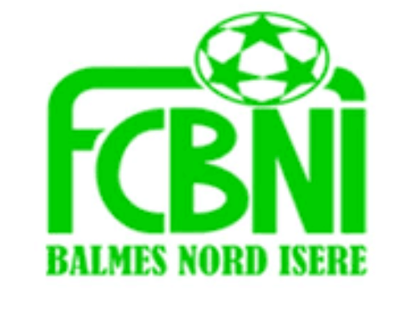
Nom : François
Prénom : Lucas

L’INTERVIEW DECALEE DU FCBNI

Un surnom ?
Francis, Lulu
Une qualité te caractérisant ?
Optimiste
Un petit (gros) défaut ?
Tu peux dribbler 1 joueur mais pas 15
Chanteur préféré ?
Eminem
Film préféré ?
Fight Club
Plat préféré ?
Boudin aux pommes

Le prochain à être interviewé ? Ludo COPPARD

Ton meilleur souvenir au Club ?
Tous les matchs ou je ne me suis pas blessé
Ton pire souvenir de match ?
Fracture de la mâchoire contre FC2A
Ton Coéquipier de choc ?
Charmat (tonton) et Ludo (Bob) ça fait 18 ans qu’on joue ensemble
Quand & Comment as-tu intégré le FCBNI ?
En moins de 13 lors de la fusion Catelan/ Saint chef
Sportif préféré ?
Zinédine Zidane et Tonton
Un mot pour la fin ?
Prenez soin de vous et de vos proches. Vive le jaja ! Vive la vie !

